Trường Đại Học Công Nghệ Thông Tin

Đại Học Quốc Gia Thành Phố Hồ Chí Minh

BÁO CÁO CUỐI KÌ

CLIENT – SERVER ARCHITECTURE

SUSSY GUNNER

Giảng viên hướng dẫn : Lê Minh Khánh Hội

Lớp : NT106.N21.MMCL

Nhóm 9 :

* Nguyễn Trần Anh Đức – 21521964
* Nguyễn Hữu Tiến – 21520479
* Trương Đặng Văn Linh – 21520328

MỤC LỤC

Lời mở đầu

Sussy Gunner - một tựa game bắn súng multiplayer đầy thú vị lấy ý tưởng từ các nhân vật trong trò chơi nổi tiếng “Among Us”.

Với sự hỗ trợ của Godot Engine - một trong những game engine phổ biến nhất hiện nay trong việc phát triển game, đồng thời sử dụng Nakama cho phép tạo các kết nối giữa Client và Server, đồ án này sẽ triển khai tựa game Sussy Gunner trên Internet. Điều này giúp chuẩn bị kiến thức và kỹ năng cho sau này, đồng thời phục vụ yêu cầu môn học.

Các chương đầu trong bài báo cáo trình bày về Godot cũng như các công cụ hỗ trợ trong quá trình phát triển game. Các chương tiếp theo sẽ giới thiệu về quá trình triển khai Server cũng như về các thành phần trong trò chơi được tối ưu để kết nối qua mạng. Các thành phần cơ sở dữ liệu phục vụ việc đăng ký và đăng nhập xác thực người chơi là không thể thiếu, cũng như các bảo mật dữ liệu khi gửi lên cơ sở dữ liệu. Cuối cùng, nhóm sẽ chia sẻ về những khó khăn cũng như thành quả đạt được trong suốt quá trình phát triển tựa game này.

Hy vọng bài báo cáo này sẽ cung cấp cho bạn đọc cái nhìn tổng quan về quá trình phát triển một tựa game multiplayer thông qua sử dụng máy chủ chuyên dụng và các công cụ hỗ trợ. Cảm ơn bạn đã đọc đến đây!

**1. Godot Engine và các công cụ hỗ trợ**

**1.1 Godot Engine**

Godot Engine là một game engine miễn phí và mã nguồn mở được sử dụng để phát triển các trò chơi và ứng dụng đa nền tảng. Được phát triển bởi một nhóm các lập trình viên và nghệ sĩ đến từ khắp nơi trên thế giới, Godot Engine cung cấp các tính năng để phát triển các trò chơi 2D và 3D, bao gồm các tính năng về đồ họa, âm thanh, vật lý, animation và các tính năng khác.

Godot Engine được phát triển trên nhiều nền tảng, bao gồm Windows, macOS, Linux và các nền tảng di động như Android và iOS. Nó cũng hỗ trợ các ngôn ngữ lập trình khác nhau như C++, C#, GDScript và Visual Scripting.

Godot Engine cũng có một cộng đồng lớn và chủ động, trong đó cung cấp các tài liệu, hướng dẫn và các nguồn tài nguyên để hỗ trợ các nhà phát triển trong quá trình phát triển trò chơi và ứng dụng của họ.

**1.1.1 Ưu điểm của Godot Engine**

* Miễn phí và mã nguồn mở: Godot Engine là một công cụ miễn phí và mã nguồn mở, cho phép các nhà phát triển sử dụng, tùy chỉnh và phát triển các trò chơi và ứng dụng của họ một cách tự do.
* Dễ học và sử dụng: Godot Engine được thiết kế để dễ học và sử dụng, đặc biệt là đối với các nhà phát triển mới bắt đầu. Nó cũng cung cấp một hệ thống tài liệu và hướng dẫn phong phú để giúp các nhà phát triển giải quyết các vấn đề phát triển của họ.
* Hiệu suất tốt: Godot Engine sử dụng một kiến trúc đơn giản và hiệu quả để đạt được hiệu suất tốt khi phát triển các trò chơi và ứng dụng.
* Cộng đồng lớn và hỗ trợ: Godot Engine có một cộng đồng lớn và chủ động, cung cấp các tài liệu, hướng dẫn và các nguồn tài nguyên để hỗ trợ các nhà phát triển trong quá trình phát triển trò chơi và ứng dụng của họ.

→ Vì những ưu điểm trên nên nhóm đã quyết định sử dụng Godot Engine để thực hiện đồ án lần này thay vì một số Game Engine khác như Unity, Unreal Engine,…

**1.2 Nakama**

Nakama là một open-source server cho phép phát triển các trò chơi và ứng dụng multiplayer trên nền tảng iOS, Android và các nền tảng khác. Nakama được thiết kế để hỗ trợ nhiều loại trò chơi và ứng dụng multiplayer, bao gồm các game turn-based, real-time, social, và các ứng dụng chat, đánh giá và theo dõi tiến trình người dùng.

Nakama cung cấp các tính năng quản lý người dùng, kết nối và trò chuyện giữa các người dùng, lưu trữ dữ liệu trò chơi, quản lý phòng chơi và khởi động trò chơi, cũng như các tính năng bảo mật và khắc phục sự cố. Nakama cũng tích hợp bộ công cụ phát triển cho các platform iOS, Android, Unity, Unreal, và có thể sử dụng trên các ngôn ngữ lập trình như C#, Lua, Go, và Java.

**1.2.1 Ưu điểm của Nakama**

* Tính năng đa dạng: Nakama cung cấp các tính năng quản lý người dùng, kết nối và trò chuyện giữa các người dùng, lưu trữ dữ liệu trò chơi, quản lý phòng chơi và khởi động trò chơi, cũng như các tính năng bảo mật và khắc phục sự cố.
* Hiệu suất tốt: Nakama được thiết kế để đạt được hiệu suất tốt, cho phép xử lý hàng nghìn kết nối đồng thời và hỗ trợ các giao thức mạng như WebSocket và REST API để tối ưu hóa hiệu suất.
* Mã nguồn mở: Nakama là một dự án mã nguồn mở, cho phép các nhà phát triển tùy chỉnh và mở rộng các tính năng của nó để phát triển các ứng dụng trò chơi và multiplayer của riêng mình.
* Cộng đồng lớn và hỗ trợ: Nakama có một cộng đồng lớn và chủ động, cung cấp các tài liệu, hướng dẫn và các nguồn tài nguyên để hỗ trợ các nhà phát triển trong quá trình phát triển các ứng dụng của họ.

**2. Tổng quan về trò chơi**

**2.1 Ý tưởng**

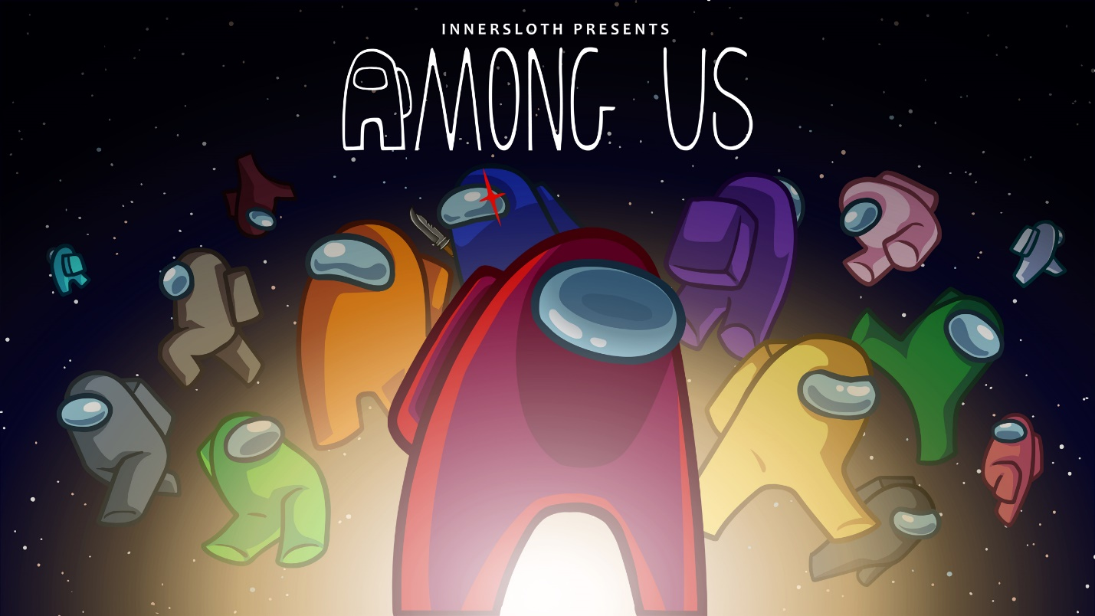

Game được lấy cảm hứng từ trò chơi nổi tiếng “Among Us”, trò chơi này đã bùng nổ vào thời kì dịch Covid-19 vào năm 2020. Đây là một trò chơi khá quen thuộc đối với giới trẻ Việt Nam cũng như thế giới, do vậy các nhân vật trong game đều rất được yêu thích. Cái tên “Sussy Gunner” cũng là lấy ý tưởng từ câu nói nổi tiếng trong game “he/she sus”.

Khác với gameplay gốc, trong Sussy Gunner thay vì các nhân vật của chúng ta sẽ đi thực hiện các task và tìm ra imposter trà trộn thì bây giờ gameplay đã được biến tấu lại thành game bắn súng góc nhìn top-down.

**2.2 Các thành phần trong game**

**2.2.1 Giao diện**

Figure 1. Giao diện chính khi mở trò chơi

Trước khi bắt đầu trò chơi, người chơi sẽ phải thực hiện việc đăng ký/ đăng nhập

Figure 2. Giao diện đăng ký

Figure 3. Giao diện đăng nhập

Sau khi người chơi thực hiện việc đăng ký/đăng nhập xong sẽ được chuyển vào dashboard của game.

Ở đây cung cấp cho người dùng 2 lựa chọn :

- Tạo trận đấu

- Tham gia trận đấu

Figure 4. Giao diện Dashboard

Nút ? phía trên góc trái sẽ cho cung cấp thông tin Username và UserID. Tính năng này có thể dùng để phát triển cho việc kết bạn với người chơi khác.

Figure 5. ID Card

**2.2.2 Các chủ thể trong trò chơi**

**Player** : chủ thể chính của trò chơi, do người chơi điều kiển bằng chuột và bàn phím.



Player bao gồm các thuộc tính :

* health : lượng máu hiện tại
* ammoAmount : số lượng đạn hiện tại
* Speed : tốc độ di chuyển
* DeathCountDown : thời gian chờ khi chết

**Bullet** : viên đạn, được Player bắn ra



Bullet bao gồm các thuộc tính :

* maxRange : quãng đường tối đa viên đạn có thể di chuyển
* distanceTravelled : quãng đường đã di chuyển
* damage : sát thương gây ra khi va chạm với Player
* speed : tốc độ di chuyển

**Map** : bản đồ, khu vực cho Player di chuyển, bao gồm các vật cản

Figure 6. Bản đồ của trò chơi

**2.3 Gameplay**

Gameplay khá đơn giản, giống như bao tựa game bắn súng khác, nhiệm vụ của chúng ta là điều khiển nhân vật của mình và hạ gục nhân vật của người chơi khác.

Ban đầu nhóm có kế hoạch thêm một số mechanic để cho trò chơi thêm sinh động như do không có kinh nghiệm làm game trước đấy nên đã không thực hiện được.

**3. Kiến trúc mạng**

**3.1**

**4. Cơ sở dữ liệu**

**5. Triển khai trò chơi**

**6. Kết quả**

**6.1 Đánh giá :**

Game đã hoàn thiện được một số chức năng cơ bản, đảm bảo các yêu cầu của môn học. Tuy nhiên, một số chức năng khác nhằm góp phần làm cho game thú vị hơn lại gặp khó khăn trong việc thực hiện. Dưới đây là những gì nhóm đã làm được và chưa làm được.

**6.1.1 Những gì đã làm được**

* Hoàn thành gameplay của cơ bản của một tựa game bắn súng
* Kết nối với database để thực hiện các cơ chế đăng ký, đăng nhập
* Có khả năng chơi online thông qua mạng Internet.
* Sử dụng đa thuồng để xử lí multi-client.
* Sử dụng lập trình bất đồng bộ để xử lí các tác vụ khác nhau nhằm tối ưu năng suất hệ thống

**6.1.2 Những gì chưa làm được**

* Các cơ chế buff, debuff giúp cải thiện gameplay
* Khả năng liệt kê các trận đấu đã được tạo giúp người chơi tìm kiếm trận đấu của bạn mình
* Kết bạn với người chơi khác

**6.2 Phân công công việc**

|  |  |  |  |  |  |  |
| --- | --- | --- | --- | --- | --- | --- |
| Task  Name | Giao diện | Gameplay | Kết nối và làm việc với database | Xây dựng hạ tầng mạng | Triển khai trò chơi | Quản lí source code |
| Anh Đức | **X** | **X** | **X** |  |  |  |
| Hữu Tiến | **X** |  |  | **X** | **X** |  |
| Văn Linh |  | **X** | **X** | **X** | **X** | **X** |